中國文化大學教育部高教深耕計畫成果紀錄表

子計畫 | A4-1-1 培養創新創意能力
具體作法 | 華岡創客中心
主題 | 圖書文獻維護──紙質材料認識與抄紙實務
內容  （活動內容簡述/執行成效） | 主辦單位：教資中心  活動日期：2022/03/02 1500-1700  活動地點：大慈館B1華岡創客中心  主 講 者：徐美文老師  參與人數： 21 人  內 容：  中國文化大學教學資源中心結合中文系，於2022年03月02日辦理創新系列課程圖書文獻維護──紙質材料認識與抄紙實務，邀請徐美文老師介紹紙張的歷史，以及現代科學對紙的研究與發展，同時帶來抄紙的工具，讓同學體驗造紙的步驟。造紙的原理本質上是對纖維的重組，纖維則取自於各種天然植物，經過各種加工而行成紙張，不同的纖維能製作不同的紙張，例如以楮樹皮纖維製成的楮皮紙，具有韌性強、高張力等特性，適合用在修復裱褙上，使作品更加強韌。  執行成效：  透過本次教學讓同學體會紙質材料的製作過程和原理。並讓同學親自體驗紙漿原料的製作。
 | 活動照片電子檔名稱  (請用英數檔名) | 活動照片內容說明(每張20字內)
 | 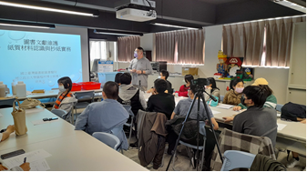 | 課程內容介紹
 | 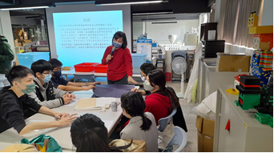 | 材料介紹
 | 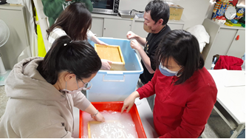 | 紙漿製作

